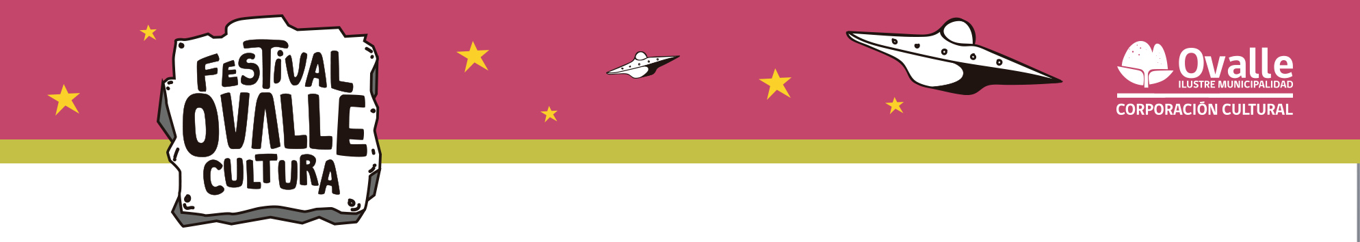

Formulario de Inscripción Convocatoria Músicos y Bandas
Festival Ovalle Cultura 2021.
Datos Banda / Solista
Nombre de banda o solista
Año de Formación
Comuna
Estilo Musical
Facebook “Fanpage” Oficial
YouTube
Instagram
Spotify

Reseña de la agrupación ( 1000 caracteres máximo)

Integrantes: (músicos, técnicos, comunicaciones, etc.)
Integrante (Nombre ) | Rut | Edad | Instrumento | Profesión o actividad | Teléfono

Datos Representante (el representante puede ser un integrante de la banda designado, o alguien externo) El representante deberá contar con una carta poder, en representación de la agrupación musical ante notario, para efectos de contratación.
Nombre del representante
Teléfono
Email

Valor de la propuesta:
Honorarios | $

Anexos

No olvides adjuntar en conjunto con esta ficha:

- 3 Fotografías promocionales (Formatos png, pdf o jpg, 10mb min y 15mb max.)
- Book artístico (Formatos png, pdf o jpg 15mb max.)
- Ficha Técnica (Formatos png, pdf o jpg 15mb max.)
- 3 canciones en calidad Profesional (MP3)

